EDM 5053 – Ambientes Virtuais de Aprendizagem
RELATÓRIO-SÍNTESE
26/março/2013

Profª. responsável: Stela Conceição Bertholo Piconez stela.piconez@gmail.com

Relatores da Síntese: João José B.Bechara/ Marco Antonio Kulik/ Vanda Montenegro

Monitoria tecnológica: Oscar Luiz oscake@gmail.com

PARTE I

1. INTRODUÇÃO

A Profª. Stela Conceição Bertholo Piconez deu início à terceira aula da disciplina com orientações gerais lembrando a necessidade de participação de todos através do ambiente Moodle/STOA USP. Solicitou o preenchimento completo da MiniBiografia, incluindo fotografia dos alunos, para um conhecimento maior do perfil de todos os participantes da disciplina.

Pauta da aula para aprovação pelos estudantes presentes e inserção de temas:

PARTE I – As TDIC na sala de aula

- Relatório síntese – João Bechara, Marco Kulik e Vanda Luiza Montenegro

PARTE II – Ambientação Moodle

- Perfil/ Mini-biografia / Formulário de Fluência Digital / Fóruns (Notícias e Fórum 1)
- Atividades: Seleção de teses IBICT.BR
Formação dos Grupos dos Seminários
Formação dos Grupos dos Relatórios-síntese

A Profª. enfatizou que a heterogeneidade da turma, com alunos com formações diferentes, com leituras diferentes, dificulta um planejamento de aula sem aprovação dos estudantes. Destacou que dentre suas expectativas de aprendizagem propõe como objetivo conduzir os participantes à leituras e vivências comuns sobre Ambientes Virtuais de Aprendizagem. Desta forma, mostrou a necessidade da formação de grupos de seminários mais homogêneos, com maior afinidade de interesses e/ou pela área de formação de origem. Sugeriu também que os participantes dos grupos iniciem a construção de relacionamento cooperativo para que possam discutir nos momentos presenciais os assuntos de interesse do seminário. Essas discussões serão complementadas e ampliadas com atividades a distância entre os membros dos grupos.

2. SEMINÁRIOS

Esta atividade compreende o estudo de uma tese ou dissertação na área de interesse de cada grupo, a ser selecionada a partir de buscas no banco de teses do IBICT (ibict.br). A seleção da tese deverá utilizar o critério de relevância e/ou data do estudo (tendo por ponto de partida os trabalhos mais recentes).

A partir deste estudo, cada grupo irá elaborar um conteúdo que deve incluir o abstract da tese, o procedimento metodológico utilizado pelo autor, suas hipóteses e questões de pesquisa, bem como o uso da tecnologia pelo pesquisador no seu campo amostral. O link da tese será disponibilizado no nosso ambiente de aprendizagem. Somente o grupo irá ler completamente a tese para apresentação de um seminário em aula, cabendo a ele selecionar o que é mais relevante no trabalho em termos das tecnologias utilizadas na pesquisa.

O desenvolvimento deste conteúdo será apoiado por uma wiki específica para cada grupo de seminário. Cada wiki pode ser encarada como um “diário” que dá suporte ao trabalho cooperativo até o dia da apresentação. Trata-se de um registro, sem modelo pré-definido, das discussões, das negociações entre os participantes do grupo, dos links sugeridos, etc. O uso da wiki propicia o trabalho cooperativo, ou seja, a operação cognitiva conjunta na resolução de uma questão ou problema. Vale dizer que a wiki não é o trabalho a ser apresentado, mas um espaço de produção coletiva que registra a história e a discussão da construção do trabalho. A Profª. poderá observar e até participar em todos os wikis; os demais alunos poderão ver o que está sendo construído coletivamente pelo grupo do seminário.

O grupo preparará uma apresentação para exposição oral apoiada por pelo menos uma ferramenta digital de aprendizagem dentre as 100 ferramentas indicadas em texto colaborativo (por exemplo, o PowerPoint, Prezi, wiki, wix, presenter media etc.). Para auxiliar os grupos, o ambiente Moodle da disciplina disponibiliza um link para uma pesquisa que indica os 100 recursos digitais mais utilizados. O tempo de exposição à turma deverá ser de 15 a 20 minutos.
Link: http://www.slideshare.net/slideshow/embed_code/14535899

A Profª. afirmou que possui muitas expectativas com relação a esta atividade cooperativa, inclusive em relação ao desenvolvimento do domínio do uso dos recursos digitais por parte dos participantes do grupo. É o que se conhece por “learning by doing”.

A avaliação do trabalho do grupo pela professora considerará aspectos importantes como a capacidade da escolha do assunto e da tese, o nível de cooperação no grupo, a capacidade de síntese, de discernimento, a convergência de mídias, a capacidade de uso dos recursos de TDIC, entre outros.

A aluna Vanda Montenegro propôs que sejam logo definidos todos os grupos para seminários na primeira parte da aula, o que foi aceito pela Profª. e pelos demais alunos. Procedeu-se, então, ao agrupamento dos alunos levando em consideração a afinidade de interesses. A relação completa e atualizada dos grupos de seminários estará disponibilizada no ambiente Moodle da disciplina.

3. ATIVIDADES A DISTÂNCIA

A disciplina oferecerá a oportunidade de analisar, na prática, o potencial e a adequação pedagógica de alguns recurso do Moodle, como por exemplo o uso dos chats, fóruns, wikis etc. Avaliaremos questões sobre a usabilidade pedagógica dos recurso do Moodle, qual sua intencionalidade educativa mais apropriada para determinado conteúdo ou nível de alunos; se a comunicação e o diálogo dão conta da construção de conhecimento científico com a oralidade síncrona do chat; com o diálogo assíncrono dos fóruns e wikis e assim por diante. Estão previstas três sessões de chat e duas de fórum na disciplina, a saber:

- 09/abr/2013 - !8h45 às 20h - Chat livre de caráter técnico sobre o próprio Moodle. Este chat terá o Oscar como moderador. Basta entrar na home do curso e localizar o espaço do chat, acessar e iniciar um diálogo síncrono.

- 07/mai/2013 – 18h45 às 20h - Chat estruturado, tendo a Profa. Stela como moderadora. O tema estará dentre as indicações de leituras e temas discutidos em sala de aula.

- 04/jun/2013 – 18h45 às 20h - Atividade cooperativa a ser definida. Abordará a web 3.0 – coprodução / coautoria.

4. RELATÓRIOS SÍNTESE

O relatório síntese se apresenta como um excelente instrumento de registro da compreensão do que foi abordado em sala de aula. Dentre as suas principais características podemos enunciar:

- Desenvolvimento da escrita cooperativa entre os membros do grupo que o redige
- Exercício de síntese das informações, atividades e debates realizados na aula
- Atividade colaborativa como contribuição aos demais alunos da disciplina
- Instrumento de avaliação da ação docente, proporcionando um feedback para reflexões e auto crítica do professor

PARTE II

5. USO DO FÓRUM

A parte prática da aula presencial ofertou a oportunidade de uso do fórum livre. Durante um período estipulado pela Profª. (15 minutos), todos os alunos participaram da discussão sobre as diferenças entre recursos e ferramentas. Foi incentivada a discussão livre, com possibilidade de pesquisa online sobre o tema da disciplina e ao questionamento efetivado sobre a diferença entre recursos tecnológicos, equipamentos, ferramentas. Para todo pesquisador é importante efetuar sempre o aclaramento dos conceitos e/ou termos-chave utilizados, mesmo que sejam utilizados como sinônimos nas leituras efetivadas.

A atividade durou, na realidade, quase 20 minutos e utilizou o Fórum I do ambiente virtual da disciplina. Também foi proposta a continuação da discussão a distância, por aproximadamente mais 2 semanas, após a aula presencial.

O fórum é uma ferramenta assíncrona, que abrange um número maior de alunos e um tutor - ele fica aberto e é uma atividade para ser trabalhada durante todo um curso. No layout de sua interface, o fórum apresenta as respostas (ou participações) dos alunos de forma identada, servindo como identificador visual (para saber com quem estou conversando, a quem estou respondendo, etc.).

6. USO DO CHAT

Na segunda atividade prática da aula, foi proposta a utilização do chat também com a participação de todos os alunos presentes, abordando o tema da leitura proposta na aula anterior sobre Ambientes Virtuais de Aprendizagem. A orientação foi para que os alunos não conversassem entre si, só através do chat. Após a sua utilização, por um período de 10 minutos, algumas considerações foram discutidas.

O chat serviu para interação social, porém revelou ser um recurso com maior dificuldade para a construção do conhecimento científico. O chat é uma ferramenta que utiliza a linguagem oral, de forma síncrona, face-to-face, sem possibilidade de reflexão ou análise mais profunda, sem possibilidade de consultas ou pesquisas. A escrita baseada na oralidade interpõe desafios aos interlocutores.

O chat também mostrou-se mais adequado para trabalhar com um número reduzido de alunos junto a um tutor, por um período estipulado.

Foi discutido que o uso livre, sem estruturação ou intencionalidade pedagógica explícita, das ferramentas presentes em AVA, que são de simples utilização, não garante, de per si, a aprendizagem ou a construção do conhecimento.

7. OUTRAS FERRAMENTAS/OUTROS COMENTÁRIOS

O wiki foi outra ferramenta presente no ambiente virtual de aprendizagem baseado no Moodle que também foi discutida em sala de aula.

A wiki é uma ferramenta que tem como característica a criação de textos a várias mãos, tal como pode ser feito com o Google Drive, e tem como intenção a elaboração de trabalhos. Foi discutido quando, como e porque estas ferramentas devem ser utilizadas e sua aplicação em nosso curso.

A Profª. também enfatizou a grande oportunidade de formação dos colegas em metodologia da pesquisa qualitativa enquanto pesquisam teses e dissertações, localizam e analisam o uso das tecnologias como coleta de dados ou observação de seu uso e aplicação em conteúdos específicos. Mostrou a necessidade de triangulação dos dados coletados e quando se observa, por exemplo, por meio de um AVA, desenvolvemos netnografia. Na coleta de dados, por exemplo, não podemos nos basear apenas no uso de um questionário. As questões podem estar mal formuladas, podem ser tendenciosas, o pesquisador pode não ter habilidade, etc. Devemos utilizar técnicas complementares, tais como grupo focal, filmagens, análise daos registros dos estudantes no ambiente virtual etc.

Em outro comentário importante, a Profa. sublinhou que um bom designer instrucional precisa conhecer as teorias de aprendizagem para conceber projetos e elaborar materiais didáticos que realmente ajudem a promover a aprendizagem. Os materiais devem estar fundamentados nestas teorias. Esta é uma das razões pelas quais postou para a classe relação das principais teorias de aprendizagem. Uma vez selecionada , por exemplo, por um designer, precisa aparecer no software desenvolvido ou no material digital de aprendizagem com bastante coerência interna em termos de sua visão de mundo, questionamento focal e operacionalização do recurso.

8. TECNOLOGIAS DIGITAIS NA SALA DE AULA

Como última atividade do encontro, a Profª. Stela proferiu uma apresentação sobre o uso das Tecnologias Digitais na Sala de Aula. Esta apresentação PowerPoint encontra-se disponível no ambiente virtual da disciplina.

Uma das considerações feitas pela Profª. foi a de que qualquer projeto com tecnologia apoia-se numa formação continuada. Alguém já disse que "saímos da sociedade do conhecimento para uma sociedade aprendente". Isso exige, por exemplo, critérios de seleção de fontes de informação no momento de uma busca na web, requisito fundamental do letramento digital e informacional.

Há um descompasso atualmente entre a Educação Escolar de modo geral e o uso e avanço das TDIC (Tecnologias Digitais de Informação e de Comunicação). Não há a necessidade, por exemplo, em nível de educação superior o comparecimento à uma sala de aula em horário regular para se aprender algum conteúdo. Em diversas universidades ao redor do mundo são oferecidos cursos de verão, plantões de professores, com alunos participando de projetos buscando a construção do conhecimento.

A Profª. enfatizou os elementos multisensoriais no processo ensino-aprendizagem. Mostrou que as operações de pensamento superiores, tais como avaliar, argumentar e julgar, são melhor desenvolvidas através de atividades colaborativas, simulações ou modelagem de uma experiência real.

Tentando desvendar o segredo do aprendizado, o educador Edgar Dale propôs o Cone do Aprendizado. É um gráfico que mostra que quanto mais atitudes ativas tivermos em relação a um conhecimento, seja ele novo ou não, mais facilmente ele será absorvido pela mente.
A exposição da mente frente ao caos (novo conhecimento) e o futuro enfrentamento disto, nos leva a assimilar este conhecimento ou, em outro caso, a reestruturar nossas estruturas cognitivas para que possamos absorver tal conhecimento. Uma vez absorvido, a quantidade de atitudes ativas sobre tal conhecimento determinará quão presente na mente ele estará.

Em 1946, o pesquisador Edgar Dale parece ter criado uma teoria denominada Cone da Experiência. Esta teoria ensina que o processo de aprendizado está divido em 6 partes, a saber: leitura ( visual ), audição ( áudio ), fala (áudio-visual) e escrita ( visual ). Como mostra a pirâmide abaixo:

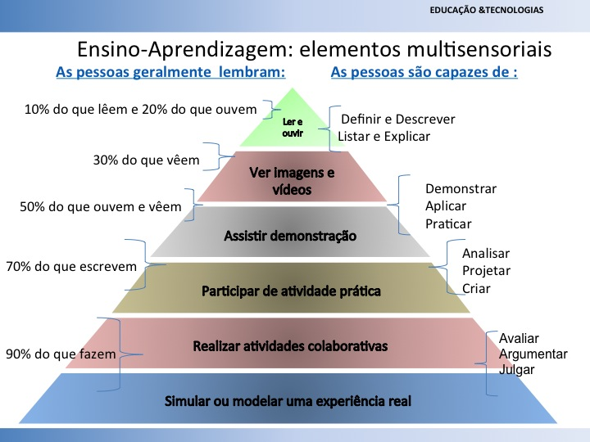

Fonte: Cone de Dale

A Profª. também apresentou o gráfico ilustrativo do continuum da utilização da web na educação. Mostrou que o aumento da largura de banda e da fluência tecnológica favorece a construção colaborativa e a coautoria pois os usuários podem fazer uma imersão nos ambientes virtuais e não apenas tê-los como repositórios de informação.

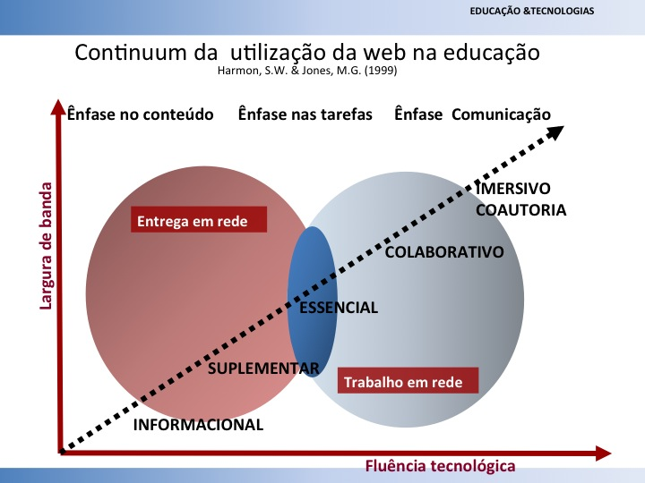

PRÓXIMA AULA

- Foram disponibilizadas para leitura da próxima aula 3 formas diferentes de organizar as Teorias de Aprendizagem:

  - Teorias de Aprendizagem (Word c/ links) [Aula 4]
  - Abordagens Teóricas sobre Aprendizagem - Categorizadas (Word c/links) [Aula 4]
  - Design Instrucional e teorias de Aprendizagem [Aula 2]

O propósito da leitura não é esgotar o assunto nem conhecer todas as teorias. Sugestão: procurar ler sobre a Teoria da Aprendizagem Situada (que é moderna), os teóricos que cada estudante tiver pouca familiaridade como, por exemplo, Bruner, Piaget, Vigotsky, Ausubel etc.

- O grupo que produzirá o relatório síntese da aula 4 (02/abril/2013) tem os seguintes participantes: Alline Soler e Luciana G. Coelho.

- Foi incentivada a colaboração dos alunos na construção do glossário do ambiente virtual da disciplina.

